Кузнецова Оксана Леонидовна
учитель обществознания
МБОУ СМР «Коробицынская ОШ»
Сямженского района Вологодской области
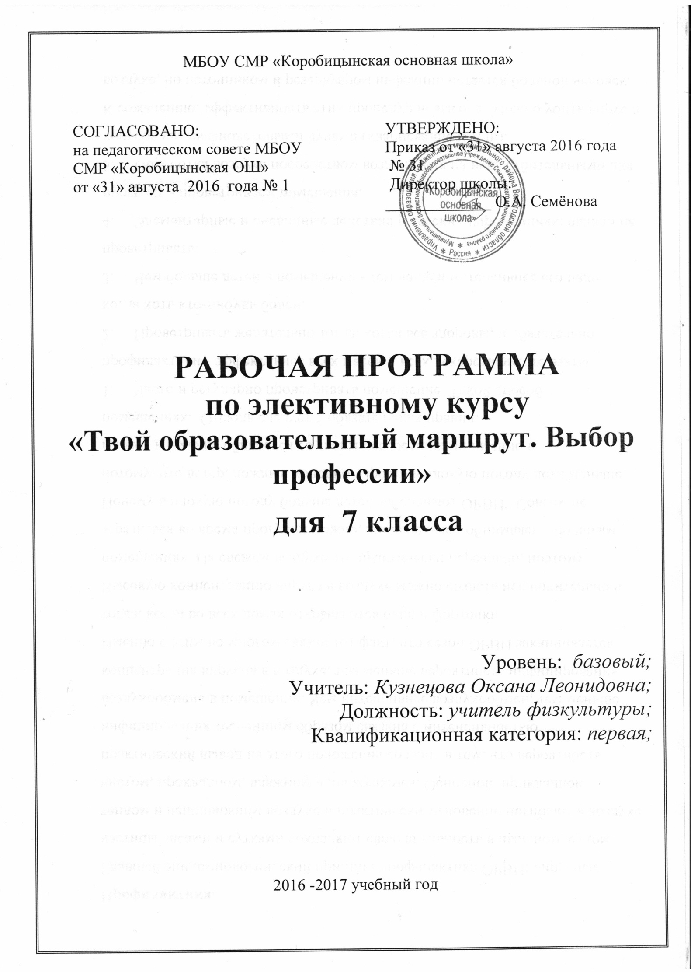

Содержание:
1. Пояснительная записка ……………………………………………………….…………...………… 3-4
2. Прогнозируемые результаты освоения курса ……………………………………………………….. 5
3. Содержание курса.…………………………….…………………………….………………………...6-7
4. Тематическое планирование…………………………………….…………………………….…..…8-9
5. Учебно-методическое и материально-техническое обеспечение курса ……………...….………. 10

I. Пояснительная записка
Настоящая программа предназначена для осуществления информационной работы, рассчитана на 17 часов.
Программа курса для 7 класса призвана обеспечить для учащихся жизненное и социально-трудовое становление, адекватное современной и перспективной общественной и производственно-экономической ситуации в стране, условиям и возможностям обеспечения занятости населения.
Программа является актуальной, т.к. способствует подготовке учащихся к сознательному выбору профессии, их успешной социальной адаптации в условиях рыночной экономики, требующей от каждого работника профессионального отношения к труду, компетентности, непрерывного повышения квалификации, способности быстро приспосабливаться к новым жизненным ситуациям, мобильности и готовности к перемене труда. Свобода профессионального самоопределения предлагает адекватную оценку своих возможностей и ответственный выбор сферы приложения сил и способностей, места в жизни.
Изучение учебного материала строится на индивидуальном подходе к учащимся, все занятия носят дифференцированный характер обучения. Практической, самостоятельной работе учащихся в процессе обучения уделяется 60-70 % всего учебного времени.
Форма организации образовательного процесса – индивидуальная, индивидуально-групповая, групповая работа учащихся на занятии.
Успешной реализации задач программы способствует использование разнообразных методов и форм обучения:
- традиционные методы: беседа, лекция;
- информационно-поисковые методы: метод проблемного изложения, метод учебного диспута, методы организации исследовательской работы;
- наблюдение в процессе проведения экскурсий;
- практическая, самостоятельная работа учащихся;
- профконсультации.
Цель курса: содействие профессиональному самоопределению учащихся

Задачи:
1.Способствовать формированию знаний и умений объективно осуществлять самоанализ уровня развития своих профессионально важных качеств и соотносить их с требованиями профессий, сфер трудовой деятельности к человеку.
2.Создание оптимальных условий для развития личности каждого учащегося в различных видах трудовой деятельности сообразно с его способностями, интересами и возможностями, а также потребностями общества,
3.Определить наиболее существенные факторы, влияющие на выбор подростком направления продолжения образования;
4.Способствовать формированию у учащихся навыков самостоятельного конструирования альтернативных версий совершаемого выбора;

II. Прогнозируемые результаты:
1.Расширение объема знаний учащихся о мире профессий
2.Получение знаний о способах получения профессий
3.Приобретение учащимися познавательного опыта и интереса к профессиональной деятельности
4.Формирование у учащихся представления о собственных интересах и возможностях
Учащиеся основной общеобразовательной школы в соответствии со своими познавательными и профессиональными интересами получают предпрофильную подготовку по различным профессиям, овладевают общими способами организации практической деятельности. Они уточняют жизненные и профессиональные планы, намечают пути получения профессионального образования и трудоустройства. Учет региональных и национальных особенностей рынка труда при определении профиля обучения обеспечит обоснованный выбор выпускниками общеобразовательных учреждений направления и уровня дальнейшего профессионального образования.

III. Содержание курса
1. Предмет и задачи курса. Внутренний мир человека.
Содержание, специфика знаний по психологическим основам выбора профессий. Цели и задачи курса. Знакомство учащихся с названиями основных разделов программы курса и краткая информация о содержании каждого раздела. Что такое «самооценка»?
Практическая работа. Методика «Определения самооценки» (первичная диагностика).

2. Многообразие мира профессий.
Определение уровня сформированности образовательного запроса учащихся с помощью анкетирования. Демонстрация учащимся примеров, показывающих преимущества компетентного выбора варианта дальнейшего продолжения образования для формирования мотивации к изучению данного курса. Знакомство учащихся с названиями основных разделов программы курса и краткая информация о содержании каждого раздела. Труд в жизни человека и общества. Разнообразие профессий. Развитие личности и профессиональное самоопределение. Профессиональная деятельность как способ самореализации и самоутверждения личности.
Практическая работа. Методика «Кто я?», «Самооценка».

3. Типичные ошибки при выборе профессии.
Факторы выбора профессии. Типичные ошибки при выборе профессий.
Практическая работа. Форма семинара. Карточки- задания для определения типа ошибок, допущенных при выборе профессий.

4. Интересы, склонности, возможности в профессиональном выборе
Сущность понятий «профессиональные намерения, интересы», «мотивы, склонности» и «призвание». Различие между понятиями «склонность» и «интерес».
Практическая работа. Методики: «Карта интересов», ДДО,
опросник профессиональной готовности.

5. Темперамент в профессиональном становлении личности.
Основные свойства нервных процессов, определяющий тип нервной системы. Темперамент, его типы и свойства. Сангвиник. Меланхолик. Холерик. Флегматик. Особенности проявления темперамента в различных видах профессиональной деятельности.
Практическая работа: Методика изучения свойств нервной системы.
Ролевая игра. Карточки - задания.

6. Выбор профессии.
Стратегия выбора профессии. Схема построения профессионального образа будущего. Многообразие мира профессии Характер и условия труда
Практическая работа: Методика «Незаконченные предложения», упражнения «Цепочка профессий», «День из жизни». Методика «Полигон проф.пригодности.»
7-8. Анализ профессий.
Характеристика профессий по общим признакам профессиональной деятельности. Формула профессии. Способы классификации профессий. Классификация профессий по отраслям, предметам, целям, орудиям, условиям труда. Профессии типов «человек – человек», «человек – техника», «человек – природа», «чело-век - знаковая система», «человек – художественный образ». Профессиограмма и психограмма. Профессиограммы наиболее распространенных профессий.
Практическая работа: Конкурс «Угадай профессию».
Составление формул профессий. Составление профессиограмм различных профессий.
9-10-11. Ведущие типы профессий. «Ч- Х», «Ч-Т», «Ч- П».
Профессии типа «человек - художественный образ», «человек-техника», «человек-природа». Предмет труда этих профессий
Профессиональные пробы по профессиям «человек- художественный образ», «человек- техника», «человек-природа». Понятие государственного и негосударственного образовательного учреждения. Особенности образовательных программ, правила приема; условия обучения, формы обучения, наличие подготовительных курсов.
Практическая работа: Доклады и обсуждение по данным типам профессий.
12-13. Ведущие типы профессий. «Ч-З». «Ч-Ч».
Профессии типа «человек-человек», «человек- знаковая система». Предмет труда этих профессий
Профессиональные пробы по профессиям «человек- человек», «человек- знаковая система».
14. Экскурсия в библиотеку.
Понятие «библиотекарь». Задачи и трудности профессии. Обзор книг о профессиях.
15. Типы образовательных учреждений.
Понятие государственного и негосударственного образовательного учреждения.
16. Сочинение «Моя будущая профессия»
Практическое занятие.
17. Итоговое занятие. Защита будущей профессии.
Проведение занятий с учащимися по программе курса предполагает использование Интернета. На каждом занятии предусматривается включение учащихся в практическую деятельность, включающую в себя работу с диагностическими методиками.

IV. Тематическое планирование. (1 час в неделю, всего в год 17 ч)
№ | Название темы | Часы | Теоретическая часть | Практика | Дата
1 | Предмет и задачи курса. Внутренний мир человека. | 1 | Цели и задачи курса.  Что такое «самооценка»?
2 | Многообразие мира профессий. | 1 | Путь к самопознанию. Образ «Я» и профессии. Труд в жизни человека и общества. Разнообразие профессий.
3 | Типичные ошибки при выборе профессии. | 1 | Факторы выбора профессии и типичные ошибки
4 | Интересы, склонности, возможности в профессиональном выборе | 1 | Сущность понятий «профессиональные намерения, интересы», «мотивы, склонности» и «призвание».
5 | Темперамент в профессиональном становлении личности. | 1 | Основные свойства нервных процессов, определяющий тип нервной системы. Темперамент, его типы и свойства. Особенности проявления.
6 | Выбор профессии | 1 | Стратегия выбора профессии. Схема построения профессионального образа будущего. Многообразие мира профессии.
7-8 | Анализ профессий | 2 | Основные признаки профессиональной деятельности
9 | Ведущие типы профессий | 1 | Профессии типа «человек-художественный образ» | Доклады и обсуждение по данным типам профессий
10 | Ведущие типы профессий | 1 | Профессии типа «человек-техника», | Доклады и обсуждение по данным типам профессий
11 | Ведущие типы профессий | 1 | Профессии типа  «человек-природа». | Доклады и обсуждение по данным типам профессий
12 | Ведущие типы профессий | 1 | Профессии типа «человек-человек»  Предмет труда этих профессий | Доклады и обсуждение по данным типам профессий
13 | Ведущие типы профессий | 1 | Профессии типа  «человек-знаковая система». | Доклады и обсуждение по данным типам профессий
14 | Экскурсия в библиотеку | 1 | Знакомство с профессиями :библиотекарь, музейный работник, культработник и др.
15 | Типы образовательных учреждений | 1 | Типы ОУ, правила поступления, направления обучения | Работа со справочниками, материалами Интернет
16 | Сочинение «Моя будущая профессия» | 1 |  | сочинение
17 | Итоговое занятие Защита будущей профессии | 1 | Проект «Моя профессия»  «Мой образовательный маршрут»

V. Учебно-методическое и материально-техническое обеспечение курса

Для учителя:
1. Федеральный закон «Об образовании».
2. Методика преподавание курса «Твоя профессиональная карьера»: Книга для учителя. С.Н.Чистякова, И.А.Умовская, Т.И.Шалавина, А.И.Цуканов.- 2-у изд. М. Просвещение. 2010.
3. Чистякова. С.Н., Холодная М.А., Шалавина Т.И. Твоя профессиональная карьера 8-9 классы. Программы общеобразовательных учреждений. / под.ред. С.Н.Чистяковой. – М.: Просвещение, 2010.
4. «Твоя профессиональная карьера. 8-9 классы» Москва, « Просвещение», 1994 г
5. «Выбор профессии 7-8 классы» Е.А.Климов, С.Н.Чистякова, Москва « Просвещение», 1987 г
6. «Выбирайте профессию» Е.А. Прощицкая, Москва, « Просвещение», 1991 г.
7. Информационно- методический материал к профориентационному курсу « Путь в профессию» ( для учащихся 7- 11 классов образовательных школ)
8. Материалы Государственной службы занятости населения по Вологодской области в Сямженском районе.
9. Журналы « Школа и производство».
10. Профессиограммы некоторых профессий.

ИСТОЧНИКИ:
1. Методика преподавание курса «Твоя профессиональная карьера»: Книга для учителя. С.Н.Чистякова, И.А.Умовская, Т.И.Шалавина, А.И.Цуканов.- 2-у изд. М. Просвещение. 2010.
2. Чистякова. С.Н., Холодная М.А., Шалавина Т.И. Твоя профессиональная карьера 8-9 классы. Программы общеобразовательных учреждений. / под.ред. С.Н.Чистяковой. – М.: Просвещение, 2010.
3. «Твоя профессиональная карьера. 8-9 классы» Москва, « Просвещение», 1994 г

